- LAYOUT GUDANG MATERIAL & PART NURSING BED

16 m
Di Gambar Oleh | Revisi | Tanggal Efektif | Disiapkan oleh | Diperiksa & Disetujui Oleh | Nama Area | Luas
Otong Tahya | NEW | 24 Januari 2023 | Gatria G.R | Ruby Kaukabit Ta'liem | Gudang & Part - Komponen Nursing  Bed | 227,04 m²
Senior Staf ENG | NEW | 24 Januari 2023 | Wakaru MSD | Manager MSD - ENG | Gudang & Part - Komponen Nursing  Bed | 227,04 m²
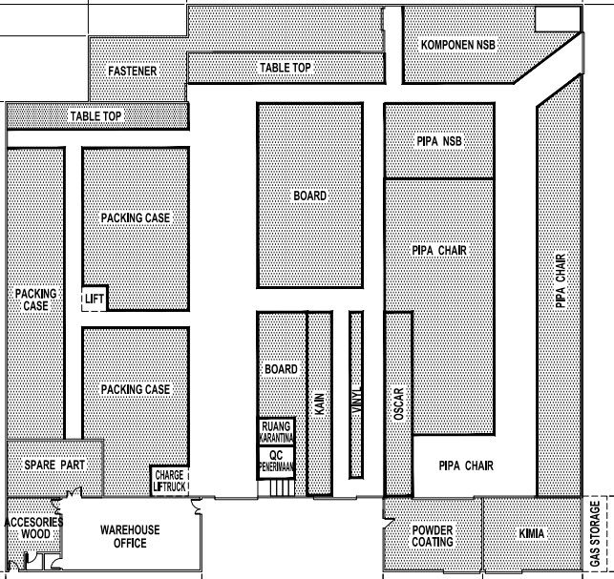
14,19 m

